[ 모바일&스마트시스템[B반] 6주차과제 제출 ]
학번:2371214 이름:이지형
트랙: 빅데이터트랙&모바일소프트웨어트랙

1. 프로그램 개요 및 파이썬 파일 설명
1.1 프로그램 개요
6주차과제는 라즈베리파이 환경에서 Flask 웹 프레임워크를 기반으로 동작하는 웹 전화번호부 시스템 제작입니다. 웹 브라우저를 통해 전화번호 데이터를 입력받아 텍스트 파일(phonebook.txt)에 저장하고, 입력받은 이름으로 해당 번호를 검색하거나, 저장된 전체 전화번호 목록을 웹 화면에 다른화면으로 조회하는 전화번호 저장,전화번호 검색,전체전화 번호 출력의 3가지 기능을 포함해야합니다.

1.2 파이썬 파일 (phone.py) 역할 및 기능 설명
phone.py는 애플리케이션의 컨트롤러 역할을 담당하며, 클라이언트(웹 브라우저)의 HTTP 요청을 수신하여 텍스트 파일 처리 및 HTML 템플릿을 제어합니다.

- 메인 페이지(@app.route('/')):
  - 루트(“/”) 경로 접속 시 메인 UI 화면인 index.html을 render_template을 통해 반환합니다.
- 전화번호 저장(@app.route('/store', methods=['GET'])):
  - GET 방식으로 전달된 name, tel를 수신합니다.
  - Open 함수를 통해 phonebook.txt 파일을 'a'(Append) 모드로 열어 기존 데이터 뒤에 이름,전화번호\n 형식으로 덧붙여 저장합니다.
  - 처리가 완료되면 저장 완료 메시지(msg='저장되었습니다.')를 지니고 index.html을 다시 불러옵니다.
- 전화번호 검색(@app.route('/search', methods=['POST'])):
  - POST 방식으로 폼 데이터를 수신(request.form.get('name'))하여 검색 이름에 대한 전화번호를 파악합니다.
  - phonebook.txt 파일을 읽기 모드로 읽어와 한 줄씩 읽으면서 일치하는 이름을 탐색합니다.
  - 검색된 전화번호를 변수에 저장한 뒤, index.html의 검색 입력창에 번호가 자동으로 채워지도록 결과를 넘겨줍니다.

- 전체 전화번호 출력창 (@app.route('/view', methods=['GET'])):
  - 저장된 모든 데이터를 읽어와 이름과 전화번호를 Key-Value 쌍으로 가지는 파이썬 딕셔너리(dict) 구조로 저장합니다.
  - 가공된 데이터를 view.html 템플릿에 전달하여 출력하도록 합니다.

2. 구현 시 특별히 고민했던 부분
- 파일 미존재 시 예외 처리문 작성 (try-except)
  - 서버를 처음 실행하거나 데이터 저장 전 상태에서 검색(/search) 또는 전체 보기(/view) 기능 요청이 들어오면, 파일이 없어 FileNotFoundError가 발생해 웹 서버가 비정상 종료되는 문제가 있었습니다.
  - 처음에는 오류가 나지않는 순서대로만 실행하여 과제를 작성하려 했지만 , 오류를 방지하기 위해 파일 읽기 로직 전반을 try-except FileNotFoundError: 구문으로 감싸 예외 발생 시 프로그램이 다운되지 않고 정상적으로 빈 결과 화면을 반환하도록 했습니다.
- 데이터 파싱 시 줄바꿈 및 공백 문자 처리 (strip())
  - 파일에서 readlines()로 각 행을 읽어올 때 문자열 끝에 줄바꿈 기호(\n)가 포함되어 , 구분자 분할(split(','))시 데이터가 오작동할수 있다는 사실을 파악했습니다.
  - 이를 해결하기위해 검색해본 결과 line.strip()을 사용하여 불필요한 공백을 없앰으로써 깔끔하게 데이터 전달되도록 처리했습니다.

- 파이썬 프로그램파일(phone.py)
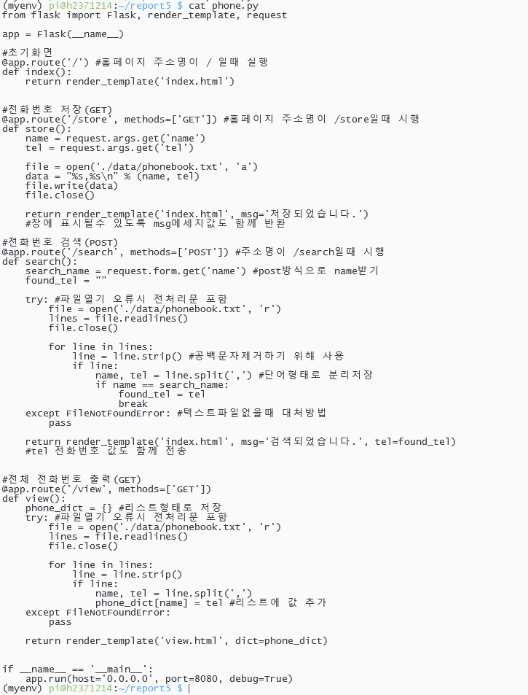

- css파일 (mystyle.css)
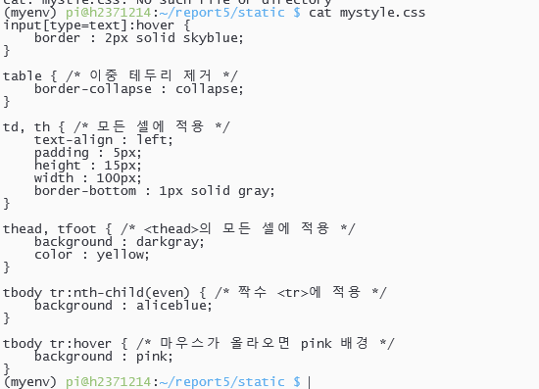
5-1.html파일(index.html)
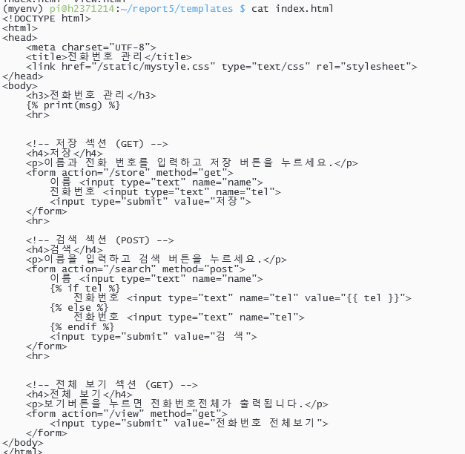
5-2.html파일(view.html)
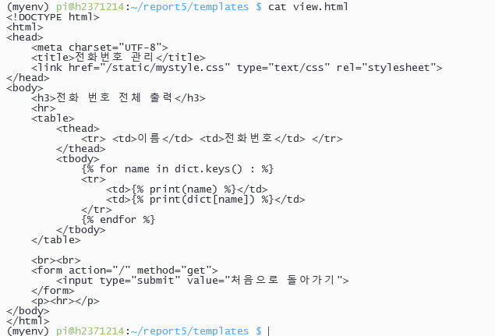

- 웹 브라우저 스크린을 캡쳐하여 작동 과정을 단계적으로 보이기
#python phone.py 명령어를 입력하여 Flask 서버를 시작
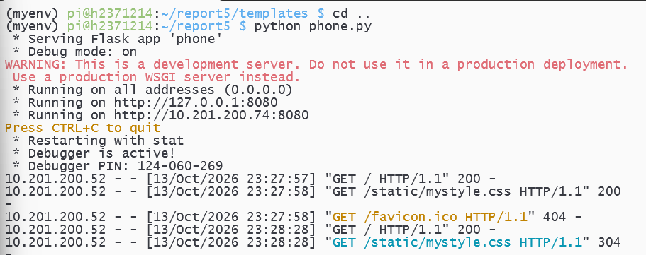

# PC 웹 브라우저 주소창에 ip주소를 입력하여 들어간 초기 메인 화면
1) Flask 서버의 루트 라우터(@app.route('/'))가 요청을 받아 templates/index.html을 호출합니다.

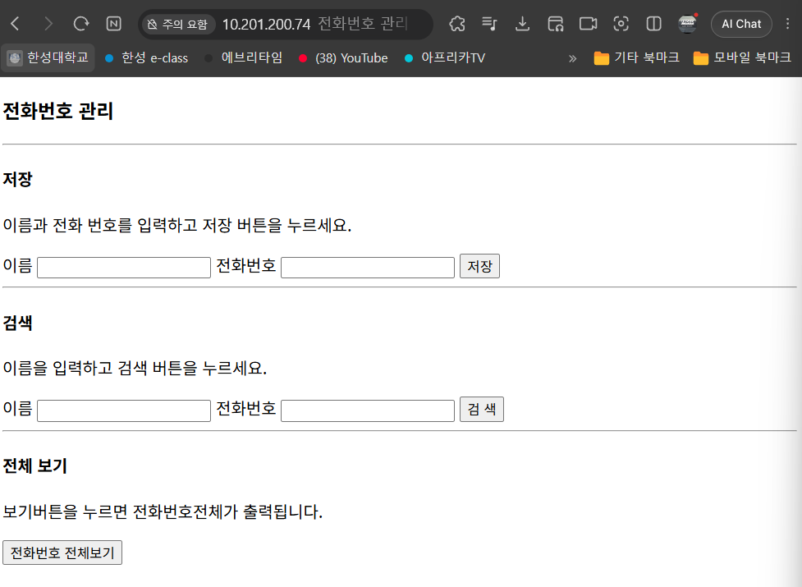

# 전화번호 저장 기능 테스트 (/store) (저장버튼 누르기전)
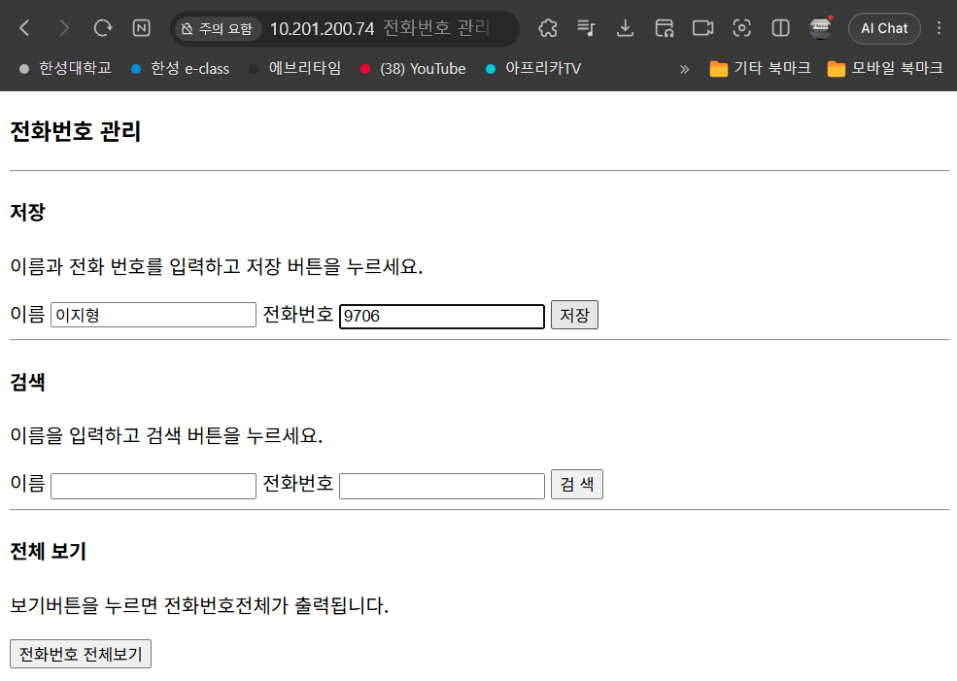
# 전화번호 저장 기능 테스트 (/store) (저장버튼 누른후)
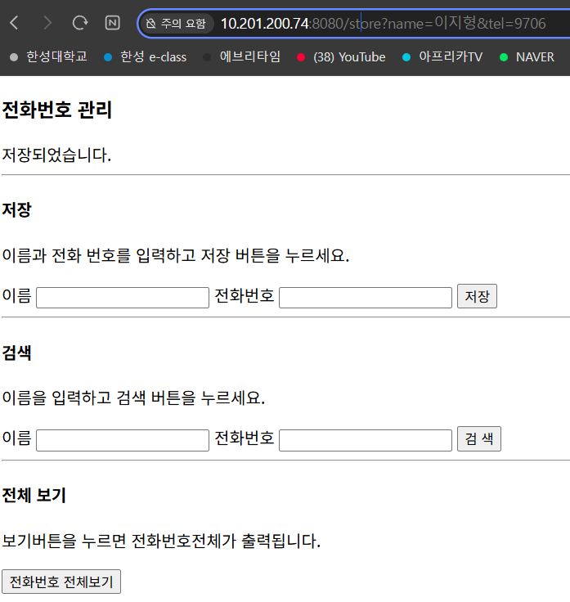
(이후 홍길동,1234 / 김한성,2371 / 대학교,2140까지 총4개의 이름-전화번호 추가저장)

1) GET 방식으로 /store?name=이지형&tel=9685 요청을 서버로 보냅니다.
2) @app.route('/store', methods=['GET']) 라우터가 수신하여 phonebook.txt 파일에 이지형,9685 형식으로 데이터를 추가 저장합니다.
3) 데이터 저장 처리 후 msg='저장되었습니다.'와 함께 index.html을 다시 렌더링하여 기본화면 상단에 알림 메시지를 정상적으로 출력합니다.

#전화번호 검색 기능 테스트(/search) (검색버튼 누르기 전/후)
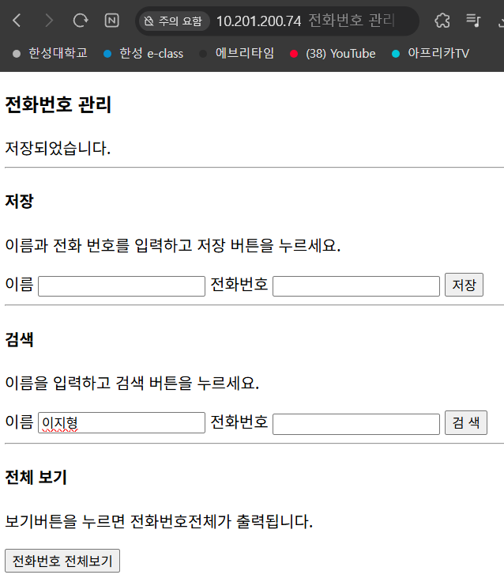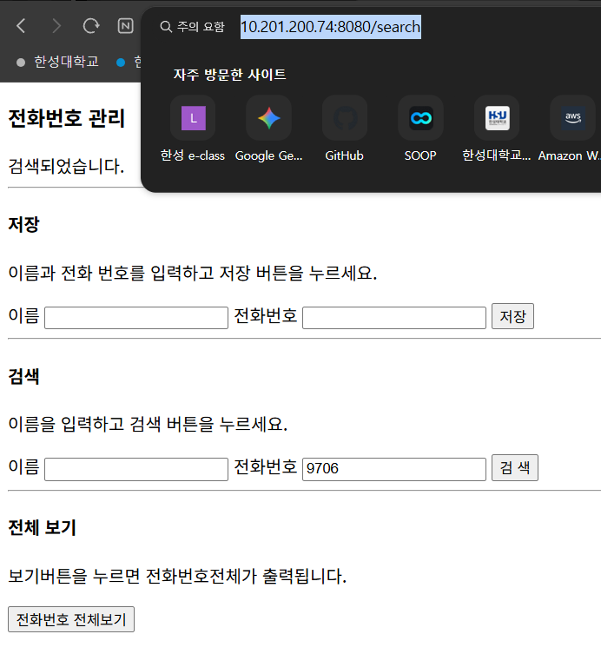
1)웹 브라우저가 POST 방식으로 /search 경로에 검색어(name=이지형)를 전송합니다.
2) 서버의 @app.route('/search', methods=['POST']) 라우터가 phonebook.txt 파일 내 저장된 4개의 데이터(이지형,9685, 홍길동,1234, 김한성,2371, 대학교,2140)를 한 줄씩 순회하며 일치하는 항목을 찾습니다.
3) 검색 성공 시 상단에 "검색되었습니다." 메시지가 출력되며, 전화번호 입력 칸에 해당되는 번호(9685)가 자동으로 채워져 화면에 나타납니다.

#전체전화번호 출력(/view) + 처음으로돌아가기 버튼클릭
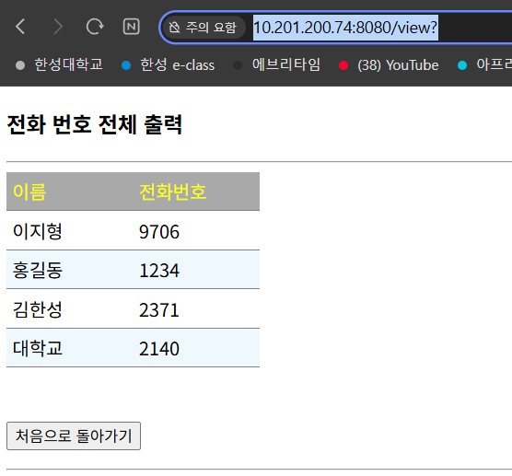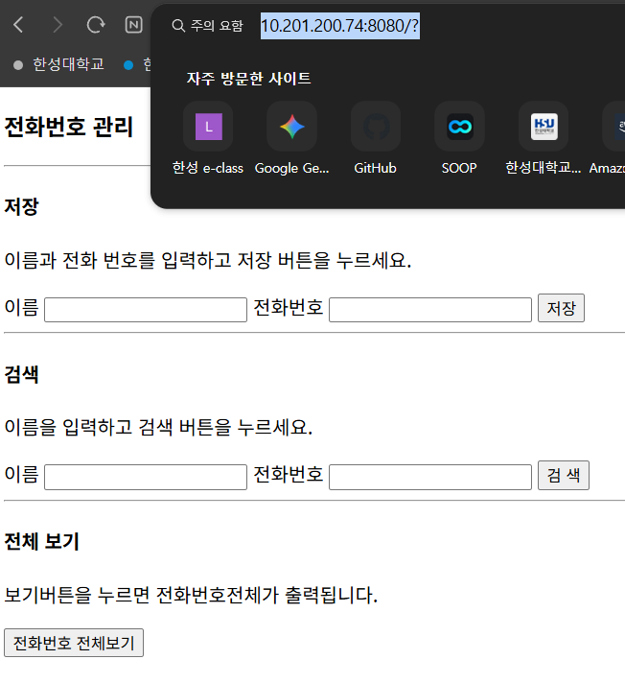
1) 웹 브라우저가 GET 방식으로 /view 경로 요청을 보냅니다.
2) @app.route('/view', methods=['GET'])가 phonebook.txt 파일의 전체 데이터(이지형, 홍길동, 김한성, 대학교)를 읽어와 딕셔너리(phone_dict) 구조로 변환 후 templates/view.html로 전달합니다.
3) 하단의 [처음으로 돌아가기] 버튼을 통해 다시 메인페이지(/)로 이동할 수 있습니다.
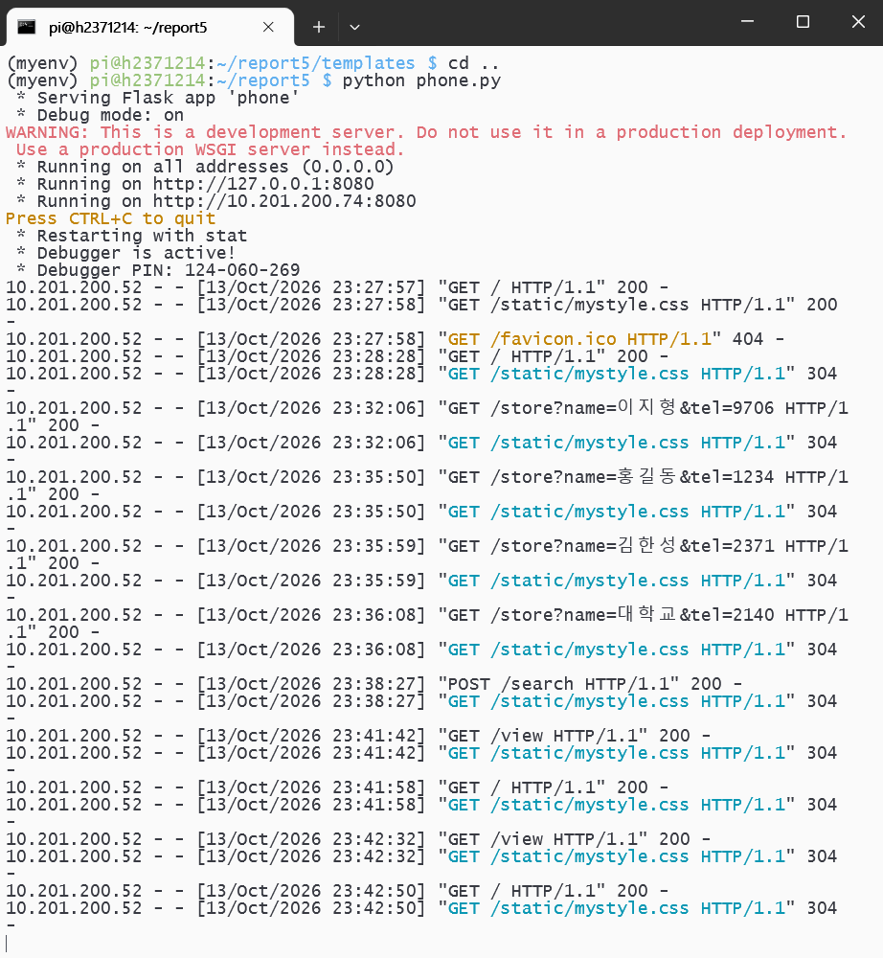

2371214_이지형_모바일&스마트시스템[B]_6주차과제

